**Extinção da experiência: a perda de interações humano-natureza**

Masashi Soga,[Kevin J Gaston](https://esajournals.onlinelibrary.wiley.com/action/doSearch?ContribAuthorRaw=Gaston%2C+Kevin+J)

Para a grande maioria de sua existência, a humanidade foi intimamente conectada, e ganhou diretamente uma ampla gama de benefícios do mundo natural. No entanto, nas últimas décadas, mais e mais pessoas em todo o mundo, e especialmente as crianças, estão interagindo cada vez menos com a natureza (Figura 1). Essa mudança não se limita simplesmente à perda de engajamento com áreas intocadas ou ambientes selvagens, mas também envolve mudanças em uma ampla diversidade de atividades e experiências, incluindo o tempo gasto em espaços verdes urbanos e observação da vida selvagem urbana. Embora seja difícil identificar exatamente o que levou a esse declínio nas atividades espontâneas ao ar livre, vários possíveis gatilhos foram identificados, como o rápido crescimento do número e proporção de pessoas que vivem em áreas urbanas (Turner et al. 2004; Zhang et al. 2014); avanços tecnológicos e o surgimento de passatempos sedentários, como assistir televisão, jogar jogos de computador e usar a internet (Pergams e Zaradic 2006; Ballouard et al. 2011); e o sobreprogramação e microgestão da vida das crianças (Clements 2004; Hofferth 2009). Para muitas pessoas hoje em dia, as experiências da natureza ao ar livre estão sendo substituídas por alternativas virtuais (Pergams e Zaradic 2006; Hofferth 2009; Ballouard et al. 2011).

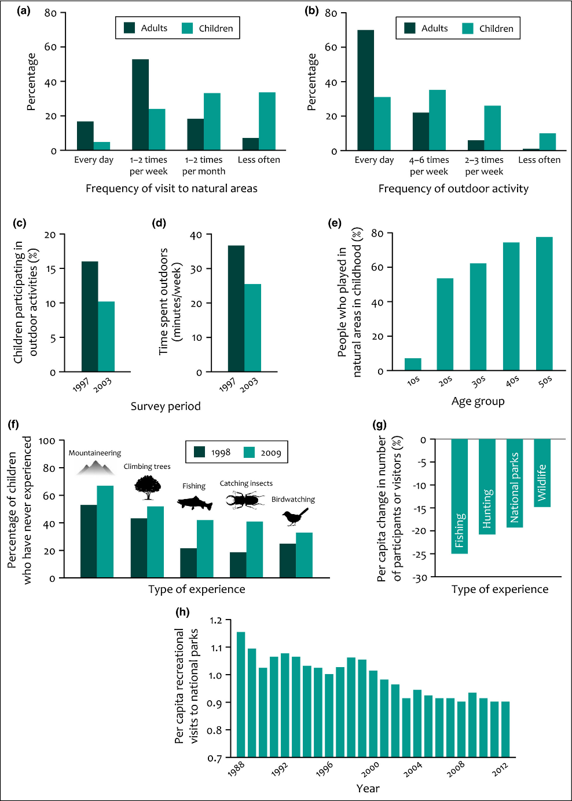

Evidências empíricas demonstrando que as crianças de hoje passam menos tempo envolvidas em experiências de natureza ao ar livre em comparação com as gerações anteriores. Dados de (a) Reino Unido (Inglaterra Marketing [2009](https://esajournals.onlinelibrary.wiley.com/doi/10.1002/fee.1225#fee1225-bib-0011)), (b) os EUA (Clements [2004](https://esajournals.onlinelibrary.wiley.com/doi/10.1002/fee.1225#fee1225-bib-0006)), (c e d) os EUA (Hofferth [2009](https://esajournals.onlinelibrary.wiley.com/doi/10.1002/fee.1225#fee1225-bib-0018)), (e e f) Japão [(e) relatório ao Ministério do Meio Ambiente, [www.env.go.jp](http://www.env.go.jp/), e (f) relatório à National Institution for Youth Education, [www.niye.go.jp](http://www.niye.go.jp/)], (g) o relatório dos EUA (relatório ao Departamento de Recursos Naturais de Minnesota, [www.dnr.state.mn.us](http://www.dnr.state.mn.us/) ), e (h) os EUA (reporte ao Serviço Nacional de Parques, [www.nps.gov](http://www.nps.gov/)).

Em seu livro de memórias The Thunder Tree, Robert M Pyle (1993) chamou essa alienação contínua dos humanos da natureza de "extinção da experiência", e argumentou que isso "não se trata apenas de perder os benefícios pessoais do alto natural. Também implica um ciclo de desafeto que pode ter consequências desastrosas." Olhando para trás para suas experiências de infância perto dos subúrbios de Denver, Colorado, Pyle enfatizou que o contato direto e pessoal com ambientes naturais é vital para forjar a intimidade emocional de uma pessoa com a natureza, e não pode ser substituído por experiências vicárias (Pyle 1993). Nabhan e St Antoine (1993) também alertaram que "a própria capacidade das crianças de perceber o ambiente pode ser diminuída pela substituição de experiências multissensoriais em paisagens ricamente texturizadas com o mundo bidimensional dos livros ou o mundo audiovisual da TV, vídeos e filmes". De uma perspectiva evolutiva, Wilson (1984, 1993) argumentou ainda que a humanidade tem um apego emocional íntimo à natureza, e especialmente à biota viva, que está profundamente enraizada em nossa biologia. Ele propôs a chamada "hipótese da biofilia", que afirma que, como os seres humanos evoluíram e fizeram parte da natureza, ainda mostramos adaptações herdadas anteriormente que nos fazem funcionar bem quando estamos expostos a ambientes naturais (Wilson 1993). Em uma veia semelhante, Kellert (2002) observou que a sociedade se tornou "tão distante de suas origens naturais, que não conseguiu reconhecer a dependência básica da nossa espécie sobre a natureza como condição de crescimento e desenvolvimento".

Ao longo das décadas desde a concepção da extinção da experiência, pesquisadores de uma ampla gama de disciplinas têm fornecido evidências demonstrando as graves consequências associadas a essa ideia. Aqueles que não interagem diretamente com a natureza provavelmente perderão benefícios substanciais associados à saúde e ao bem-estar (Keniger et al. 2013; Shanahan et al. 2015), são menos propensos a perceber e valorizar as vantagens que tais interações trazem (Bixler et al. 2002), e estão menos motivados a querer visitá-lo e protegê-lo (Wells e Lekies 2006; Ward Thompson et al. 2008). Como resultado, a extinção da experiência tem sido cada vez mais vista como um grande problema de saúde pública (Shanahan et al. 2015) e como um dos obstáculos fundamentais para reverter a degradação ambiental global (Miller 2005; Bálsamo e Cowling 2006). Apesar da maior consciência dessa falta de engajamento com a natureza, no entanto, pouco se sabe sobre o fenômeno. De fato, embora exista uma literatura crescente sobre o declínio das interações entre a natureza humana, a maior atenção até hoje se concentrou nos benefícios para a saúde e o bem-estar que resultam de experiências ao ar livre (por exemplo, Keniger et al. 2013; Hartig et al. 2014; Shanahan et al. 2015), e ainda é necessária uma discussão mais abrangente. Aqui, apresentamos o estado atual de compreensão sobre a perda das interações homem-natureza (com ênfase particular nas causas e consequências), resumimos os achados-chave anteriores e sugerimos direções futuras de pesquisa. Consideramos uma ampla diversidade de tipos de interações entre a natureza humana e assumimos que a "experiência da natureza" de preocupação não se limita ao engajamento com áreas intocadas ou selvagens, mas inclui, por exemplo, parques urbanos (Lin et al. 2014), vegetação plantada (Kardan et al. 2015), e loteamentos (hortas comunitárias; van den Berg et al. 2010).

Causas

Perda de oportunidade

Indiscutivelmente, o principal motor da perda das interações humano-natureza é o declínio das oportunidades de vivenciar diretamente a natureza (Figuras 2a e 3a). Ao longo do último meio século, um número crescente de humanos se concentrou rapidamente e suas atividades em áreas urbanas, onde uma alta proporção de espaço é composta de material artificial e é segregada a partir de sistemas e processos naturais (Turner et al. 2004; Grimm et al. 2008). É sabido que pessoas que vivem mais longe de áreas naturais, ou que vivem perto de áreas naturais degradadas, interagem com menos frequência com a natureza (Figura 3a; Neuvonen et al. 2007; Soga et al. 2015). Na China, por exemplo, uma pesquisa com mais de 1000 alunos do ensino fundamental revelou que aqueles que vivem em áreas rurais visitaram ambientes naturais em seus bairros e participaram de uma gama mais ampla de atividades baseadas na natureza com mais frequência do que os estudantes que viviam em centros urbanos (Zhang et al. 2014). O empobrecimento da flora e fauna local também limita as oportunidades de experimentar a natureza, uma vez que os ambientes de bairro são muitas vezes os únicos locais em que muitas pessoas encontram a natureza em suas vidas diárias (Turner et al. 2004; Samways 2007). De fato, Kai et al. (2014) sugeriu recentemente que a extirpação de aves locais no sudoeste da China corroeu o conhecimento local dessas espécies, especialmente entre as gerações mais jovens que não podem mais experimentar os pontos turísticos e sons dessas aves diretamente.

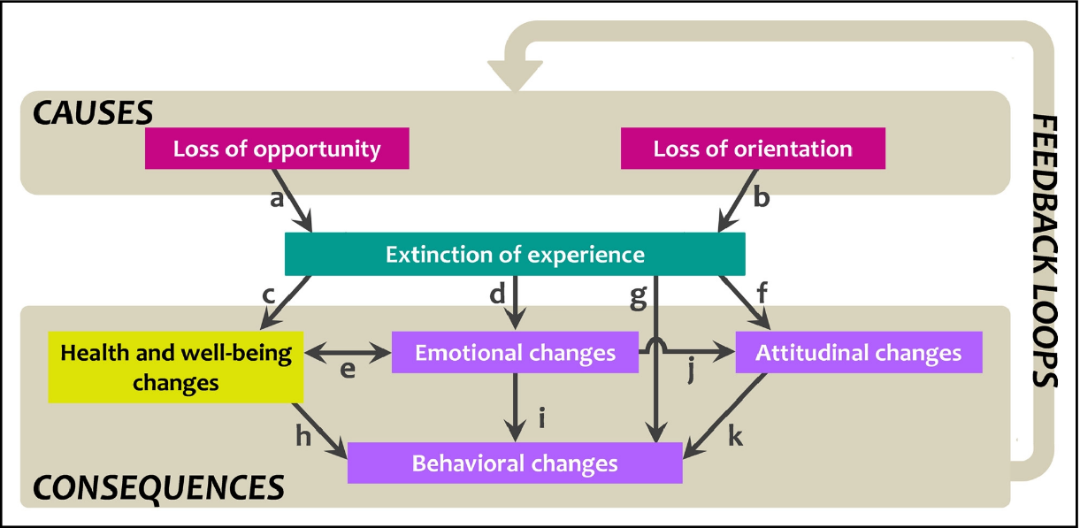

As causas (perda de oportunidade e orientação) e as consequências (mudanças na saúde e bem-estar, e emoções, atitudes e comportamento em relação à natureza) da extinção da experiência, e os caminhos potenciais entre eles. A extinção da experiência pode levar a um ciclo de feedback no qual as consequências aceleram a perda adicional de interações com a natureza. Note que este diagrama esquemático não representa necessariamente todos os fatores e processos potenciais.

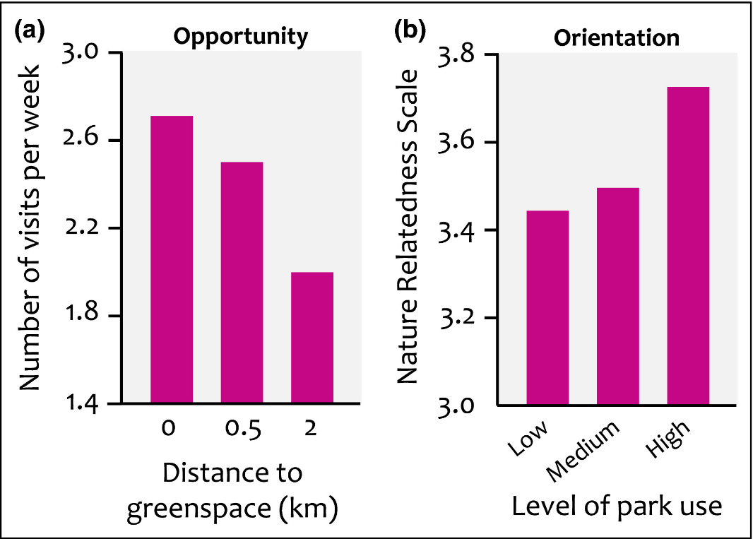

Causas da perda de interações com a natureza. a Efeitos de ter oportunidades de experimentar a natureza diretamente (distância ao espaço verde) na frequência de contato com a natureza relatada na Finlândia (Neuvonen et al. [2007](https://esajournals.onlinelibrary.wiley.com/doi/10.1002/fee.1225#fee1225-bib-0032)). b Efeitos da orientação em relação à natureza (medidos pela Escala de Relação à Natureza; ver Nisbet et al. [2009](https://esajournals.onlinelibrary.wiley.com/doi/10.1002/fee.1225#fee1225-bib-0033)) sobre a frequência de visitas a parques urbanos relatadas na Austrália (Lin et al. [2014](https://esajournals.onlinelibrary.wiley.com/doi/10.1002/fee.1225#fee1225-bib-0025)).

Perda de orientação

A perda da orientação positiva das pessoas para o engajamento com a natureza – ou seja, sua redução da afinidade emocional com a natureza – é outro fator importante que impulsiona a redução das interações entre a natureza humana (Figuras 2b e 3b). Após o desenvolvimento de diversas metodologias e medidas (por exemplo, Conexão com a Escala da Natureza, Escala de Relação à Natureza), os pesquisadores identificaram uma relação positiva entre o nível de conectividade emocional de um indivíduo com a natureza e a frequência de suas visitas a lugares naturais (Mayer e Frantz 2004; Nisbet et al. 2009). Por exemplo, Cheng e Monroe (2012), demonstraram que pessoas com forte conexão emocional com a natureza relataram ser mais propensas a passar tempo em ambientes naturais. Isso sugere que aqueles que têm uma maior orientação em relação à natureza estão mais motivados a vivenciá-la diretamente.

Embora a medida em que a orientação contribua para a perda de interações com a natureza permaneça mal compreendida, estudos recentes indicam que sua influência no uso da natureza pelas pessoas é duradoura e é comparável à – e às vezes mais forte que – a influência da oportunidade. Hinds and Sparks (2008) e Ward Thompson et al. (2008) demonstrou que a exposição mais frequente a áreas naturais durante a infância aumenta a sensação de uma pessoa estar emocionalmente conectada com a natureza, o que afeta positivamente suas intenções de visitar esses ambientes como adultos. Em Brisbane, Austrália, Lin et al. (2014) também constatou que a frequência do uso do espaço verde urbano pelas pessoas foi impulsionada mais pelo seu nível de conectividade emocional com a natureza do que pelo grau de cobertura do greenspace do bairro (Figura 3b). Dado que são necessárias medidas completamente diferentes para lidar com a perda de oportunidade e de orientação, são necessárias pesquisas adicionais com foco em sua importância relativa e interação.

Consequências

Os pesquisadores têm explorado as consequências da perda do contato diário com a natureza, que pode ser aproximadamente categorizada em quatro tipos, consistindo em mudanças na (1) saúde e bem-estar, (2) emoções, (3) atitudes e (4) comportamentos em relação à natureza (Figuras 2, 4 e 5). Embora não seja mutuamente exclusivo, por conveniência discutimos isso separadamente aqui.

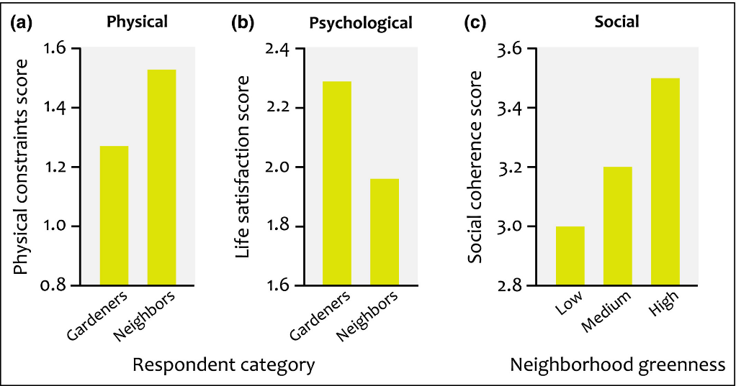

Mudanças na saúde e bem-estar devido à perda de interações com a natureza. a Saúde física (restrições físicas) e (b) bem-estar psicológico (satisfação com a vida) relatadas nos Países Baixos (van den Berg et al. [2010](https://esajournals.onlinelibrary.wiley.com/doi/10.1002/fee.1225#fee1225-bib-0045)). c Saúde social (escores de coerência social) relatada na Austrália (Sugiyama et al. [2008](https://esajournals.onlinelibrary.wiley.com/doi/10.1002/fee.1225#fee1225-bib-0042)). A exposição à natureza foi medida pela participação (a e b) nos loteamentos (jardinagem comunitária) e (c) níveis de espaço verde do bairro. Nos painéis (a) e (b), "vizinhos" referem-se ao grupo controle (ou seja, aqueles que não participaram da jardinagem).

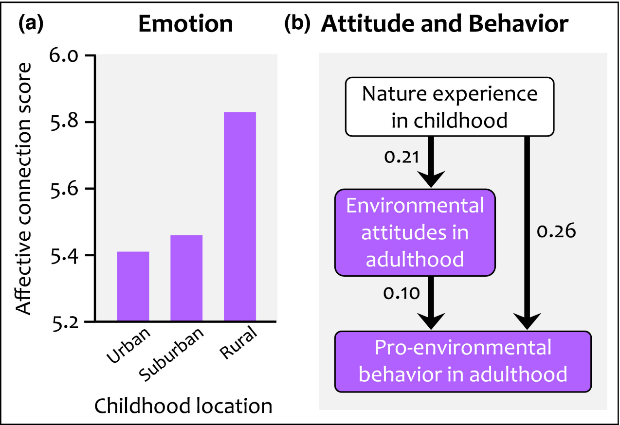

Mudanças emocionais, atitudinais e comportamentais devido à perda de interações com a natureza. a Mudança emocional (níveis de conexão emocional com a natureza) relatada no Reino Unido (Hinds and Sparks [2008](https://esajournals.onlinelibrary.wiley.com/doi/10.1002/fee.1225#fee1225-bib-0017)). b Mudanças atitudinais e comportamentais (níveis de ambientalismo e participação no comportamento pró-ambiental) relatadas nos EUA (Wells and Lekies [2006](https://esajournals.onlinelibrary.wiley.com/doi/10.1002/fee.1225#fee1225-bib-0047)). A exposição à natureza foi medida por (a) ambientes infantis e (b) participação em atividades baseadas na natureza na infância. Os valores no painel (b) representam o tamanho médio padronizado da participação em atividades baseadas na natureza na infância e atitudes ambientais sobre comportamento pró-ambiental, estimados pela modelagem de equações estruturais (ver mais detalhes em Wells e Lekies [2006](https://esajournals.onlinelibrary.wiley.com/doi/10.1002/fee.1225#fee1225-bib-0047)).

Mudanças na saúde e no bem-estar

O resultado mais imediato da perda de interações com a natureza é a perda dos benefícios associados à saúde e ao bem-estar (Figuras 2c e 4; Keniger et al. 2013; Hartig et al. 2014). Vários estudos encontraram uma relação positiva entre os níveis de exposição à natureza e a saúde física e o bem-estar psicológico das pessoas (Figura 4, a e b; van den Berg et al. 2010; Kardan et al. 2015), bem como contatos sociais e coesão (Figura 4c; Sugiyama et al. 2008; van den Berg et al. 2010). Embora a maioria dos estudos tenha examinado benefícios para a saúde a curto prazo, pesquisas recentes têm documentado influências duradouras da exposição à natureza, como na incidência de diabetes (Lachowycz e Jones 2011); doenças circulatórias e cardíacas (Maas et al. 2009); e, mais geralmente, sobre a longevidade em idosos (Takano et al. 2002). O contato regular com a natureza também é considerado vital para garantir o desenvolvimento social, emocional, cognitivo e motor adequado em crianças e jovens (Keniger et al. 2013; Dadvand et al. 2015). Assim, é amplamente reconhecido que, assim como ao tomar uma vitamina suplementar, a exposição regular a ambientes naturais é um ingrediente necessário para uma vida saudável (a chamada "vitamina G", na qual o G representa o espaço verde), e pode, em alguns casos, ser igualmente eficaz quanto formas mais convencionais de tratamento médico (Groene groenwegen et al. 2006; Shanahan et al. 2015).

Mudanças emocionais

Não só a perda de interações com a natureza prejudica a saúde e o bem-estar humano, como também muda as emoções das pessoas em relação à natureza, incluindo sua afinidade, interesse e amor à natureza (Figuras 2d e 5a). Nos EUA, o brincar recreativo em ambientes naturais durante a infância influenciou positivamente o interesse posterior das pessoas por ambientes naturais e atividades de recreação ao ar livre (Bixler et al. 2002). No Reino Unido, os entrevistados que cresceram em ambientes rurais apresentaram uma conexão emocional mais positiva com a natureza do que aqueles que cresceram em ambientes urbanos (Figura 5a; Hinds and Sparks 2008). Além disso, a exposição a ambientes naturais e o contato direto com a natureza mostraram-se para amenizar a "biofobia" das pessoas, ou o medo e a aversão à natureza (Zhang et al. 2014). É importante ressaltar que essas mudanças emocionais positivas não são apenas gatilhos para atitudes e comportamentos ambientais, mas também estão intimamente associadas à saúde psicológica e ao bem-estar, ajudando a melhorar fatores como vitalidade e satisfação com a vida (Figura 2e; Capaldi et al. 2014).

Mudanças atitudinais

As evidências mostram que a perda de interações com a natureza muda as atitudes das pessoas em relação à natureza, incluindo os valores que colocam nela, suas crenças em relação ao meio ambiente, suas normas percebidas de ética ambiental e sua disposição de proteger a natureza (Figuras 2f e 5b). Entrevistas com mais de 500 estudantes de graduação revelaram que suas visões atuais sobre o meio ambiente estavam relacionadas ao grau de sua participação em atividades ao ar livre como crianças ou jovens (Ewert et al. 2005). Em uma pesquisa com mais de 1000 cidadãos americanos, a participação dos entrevistados em atividades infantis em ambientes naturais (por exemplo, caminhadas ou brincadeiras na floresta, plantio de árvores ou sementes) teve um efeito positivo em suas atitudes ambientais como adultos (Figura 5b; Wells e Lekies 2006). Da mesma forma, a disposição das pessoas em pagar pela recuperação do espaço verde urbano perdido no bairro em Hong Kong estava significativamente relacionada positivamente à frequência de suas visitas a essas áreas (Lo e Jim 2010). Notavelmente, tais benefícios podem não exigir contato regular com ambientes naturais; mesmo apenas alguns dias de experiência ao ar livre podem ter efeitos a longo prazo sobre a afinidade emocional de um indivíduo com a natureza, crenças ecológicas e conhecimento, e disposição para exibir comportamento pró-ambiental (por exemplo, Collado et al. 2013).

Mudanças comportamentais

A redução da taxa de interação com a natureza muda o comportamento das pessoas em relação à natureza (Figuras 2g e 5b). Nos EUA, a participação em atividades recreativas em áreas florestais (por exemplo, caminhadas, observação de aves, pesca) teve uma influência positiva em uma ampla gama de comportamentos pró-ambientais, incluindo doações maiores para proteção da natureza e consumo ambientalmente consciente, e uma maior probabilidade de votar em um candidato político comprometido com a proteção ambiental (Nord et al. 1998). Da mesma forma, verificou-se que a frequência de participação em atividades relacionadas à natureza durante a infância teve influência positiva nos níveis atuais de participação no comportamento pró-ambiental (por exemplo, reciclagem; Figura 5b; Wells e Lekies 2006). Crianças na Espanha que participaram de ações ambientais (por exemplo, reciclagem, conservação de água e energia) visitaram ambientes naturais com mais frequência do que aquelas que não participaram (Collado et al. 2015). Essas mudanças comportamentais são provavelmente mediadas pelas mudanças de saúde e bem-estar, emocionais e atitudinais mencionadas acima (Figura 2, h-k). De fato, Wells e Lekies (2006) e Collado et al. (2015) observou que a experiência da natureza tem influências diretas e indiretas na participação das pessoas no comportamento pró-ambiental, sugerindo uma estreita associação entre a conexão emocional das pessoas com a natureza, sua visão do ambientalismo e sua probabilidade de se envolver em ações ambientalmente corretas. É evidente que existem associações complexas entre saúde e bem-estar, emoção, atitudes e comportamento em relação à natureza.

Loops de feedback

Infelizmente, é provável que existam vários caminhos de feedback pelos quais as consequências da perda das interações entre a natureza humana podem causar mais desafeto e apatia em relação à natureza, através da perda de orientação e oportunidade (Figura 2). Em primeiro lugar, mudanças na conexão emocional de um indivíduo com a natureza – como a perda de afinidade emocional com, amor ou interesse pela natureza – podem diminuir sua futura orientação pessoal para o engajamento com a natureza. A experiência direta da natureza aumenta ainda mais a disposição das pessoas em visitar e experimentar a natureza, às vezes até várias décadas depois (por exemplo, Bixler et al. 2002; Ward Thompson et al. 2008). Segundo, a erosão da orientação de um indivíduo em relação à natureza também pode influenciar a de outros indivíduos, especialmente aqueles em gerações mais jovens (e, portanto, futuras). De fato, as crenças e estilos de vida daqueles na mesma sociedade que uma criança – como sua família, colegas e professores da escola – provavelmente influenciarão até que ponto a criança tem uma afinidade emocional e experiências com a natureza (Milligan e Bingley 2007; Cheng e Monroe 2012). Em terceiro lugar, mudanças nas atitudes públicas em relação à natureza – ou seja, a perda de valor da natureza e das normas e preocupações ambientais – também podem levar a uma maior perda de oportunidade de experimentar a natureza. Citando Miller (2005), "[se] as pessoas não valorizam mais a natureza ou a vêem como relevante para suas vidas, estarão dispostas a investir em sua proteção?" As atitudes ambientais (disposição para pagar pelo aumento da biodiversidade) têm sido positivamente relacionadas aos benefícios autorreetórios de bem-estar psicológico derivados da natureza (Dallimer et al. 2014). Por meio desse ciclo de feedback, normas publicamente aceitáveis em relação à saúde ambiental também podem diminuir, pois a maioria das pessoas mede o estado do meio ambiente contra os melhores que se lembram desde seus primeiros anos, um fenômeno conhecido como "síndrome das linhas de base em mudança" (Pauly 1995 ). Finalmente, um declínio do comportamento positivo em relação ao meio ambiente – como uma crescente indiferença em relação à reciclagem, consumo ambientalmente consciente e doações para organizações que financiam a proteção da natureza – pode reduzir ainda mais as oportunidades de experimentar a natureza mais diretamente.

Reduzindo a extinção da experiência

Dado os benefícios substanciais das interações com a natureza, é importante limitar e eventualmente reverter a extinção da experiência e seus loops de feedback negativo associados (Keniger et al. 2013; Hartig et al. 2014). Além disso, se houver amplo apoio público para reverter as mudanças ambientais globais, devem ser fornecidas oportunidades diárias para que as pessoas experimentem a natureza, de modo a forjar laços emocionais com a natureza (Miller 2005; Bálsamo e Cowling 2006).

Aumentando a oportunidade

Sem dúvida, a abordagem mais simples para mitigar a extinção da experiência é fornecer mais infraestrutura verde nas cidades onde a maioria das pessoas vive ou trabalha (Shanahan et al. 2015; Soga et al. 2015). De fato, o nível de atividades ao ar livre em que as pessoas se envolvem, juntamente com sua exposição à natureza, tende a estar positivamente associado à quantidade de espaço verde urbano do bairro disponível (por exemplo, Neuvonen et al. 2007; Soga et al. 2015). Crucialmente, esses espaços verdes devem ser facilmente acessíveis e projetados de forma que possam ser alcançados a pé ou de bicicleta (Soga et al. 2015). Cada vez mais, tanto a quantidade de espaços verdes urbanos quanto sua proximidade com as pessoas se refletem nos compromissos de políticas públicas. Por exemplo, a agência governamental britânica Natural England recomenda que todos tenham acesso a espaços verdes naturais de pelo menos 2 ha de tamanho, localizados dentro de 300 m de suas casas (www.naturalengland.org.uk). Na Austrália, uma campanha nacional chamada Visão 2020 pretende aumentar o espaço verde urbano em todo o país em 20% até 2020 (202020vision.com.au). Para garantir que tais recomendações, campanhas e ações produzam resultados ótimos, será fundamental determinar quanto espaço verde é suficiente para alcançar resultados específicos de saúde pública e bem-estar (Shanahan et al. 2015).

Além dos parques tradicionais e dos playgrounds gerenciados, ambientes naturais levemente gerenciados (ou seja, áreas gerenciadas pela natureza) também têm um papel importante na redução da extinção da experiência: tais ambientes naturais de alta qualidade proporcionam aos moradores urbanos não apenas experiências memoráveis que podem melhorar seu apego emocional ao ar livre, mas também com maior motivação para experimentar mais a natureza (Bixler et al. 2002). Esses ambientes naturais, estando próximos a ambientes construídos, poderiam gerar mais oportunidades para os moradores urbanos experimentarem a natureza, uma vez que algumas espécies de vida selvagem podem estender suas faixas domésticas para áreas residenciais adjacentes ("efeitos de derramamento"). Assim, nas áreas urbanas, preservar e restaurar espaços verdes levemente gerenciados – mesmo aqueles com menor extensão espacial ou conectividade – seria benéfico não apenas para a conservação da biodiversidade, mas também para mitigar a extinção da experiência para os moradores próximos (Pyle 1993; Samways 2007).

Aumentando a orientação

Em muitos casos, apenas aumentar a oportunidade de experimentar diretamente a natureza não será suficiente para corrigir a extinção da experiência, embora o planejamento urbano geralmente use metas baseadas em área como um meio de encorajar as pessoas a visitar espaços verdes. É improvável que um grande número de pessoas use ambientes naturais em seu bairro, mesmo que essas áreas tenham um alto valor estético ou recreativo e estejam localizadas perto de suas casas (Lin et al. 2014). Isso destaca claramente a necessidade de melhorar tanto a oportunidade quanto os componentes de orientação em conjunto.

Uma vez que tanto a teoria quanto as evidências sugerem que a orientação de um indivíduo em relação à natureza é influenciada por brincadeiras regulares ao ar livre durante a infância (Kals et al. 1999; Bixler et al. 2002; Ward Thompson et al. Em 2008, os pais precisam incentivar seus filhos a se envolverem em atividades recreativas ao ar livre, especialmente brincadeiras não estruturadas. Mudanças ambientais e políticas mais amplas também são necessárias (por exemplo, campanhas de marketing social, programas educacionais e de divulgação). Felizmente, em resposta ao aumento da atenção da sociedade aos fenômenos do déficit da natureza e suas consequências, as políticas públicas e os órgãos estão agora concentrando esforços no desenvolvimento da afinidade emocional com a natureza nas crianças. A Fundação Nacional de Educação Ambiental (www.neefusa.org), por exemplo, introduziu recentemente um programa nacional chamado Iniciativa Crianças na Natureza, com o objetivo de incentivar crianças e famílias a participar em atividades de recreação ao ar livre. Para tornar esses programas mais eficazes, os pesquisadores devem examinar – com mais detalhes – até que ponto as influências das interações infantis com a natureza persistem ao longo do tempo e se experiências repetidas e de curto prazo têm um efeito cumulativo.

Embora muita atenção esteja sendo focada nas experiências infantis, a orientação das pessoas em relação à natureza também provavelmente será reforçada por interações diretas na vida adulta. De fato, Scott et al. (2014) observou recentemente que a participação dos adultos em atividades baseadas na natureza aumenta seus laços emocionais com a natureza, o que, por sua vez, afeta seus comportamentos auto-relatados pró-ambientais. A formação de empregos verdes também reforça as atitudes positivas e o comportamento dos jovens em relação ao meio ambiente (Falxa-Raymond et al. 2013). Dadas essas potenciais implicações, a política futura deve examinar mais de perto campanhas de marketing social orientadas para adultos e programas de treinamento profissional baseados na natureza.

Conclusões

A natureza urbana, sem dúvida, desempenha um papel central na redução da extinção da experiência e na reconexão dos seres humanos com a natureza (Miller 2005; Shanahan et al. 2015; Soga et al. 2015). No entanto, a maioria das pessoas, incluindo urbanistas e formuladores de políticas, muitas vezes consideram o espaço verde urbano e outros componentes naturais em áreas residenciais como luxos e não necessidades. Para preencher essa lacuna de percepção, argumentamos que a importância de vivenciar a natureza deve ser transmitida a um público maior. Ao participar de parcerias amplas com formuladores de políticas, urbanistas, profissionais da educação e cidadãos locais, os pesquisadores podem contribuir ainda mais para reduzir a extinção da experiência.